**Manual de Usuario del Sistema Administrativo de la Oficina de RRHH de la Gobernación del Estado Amazonas**

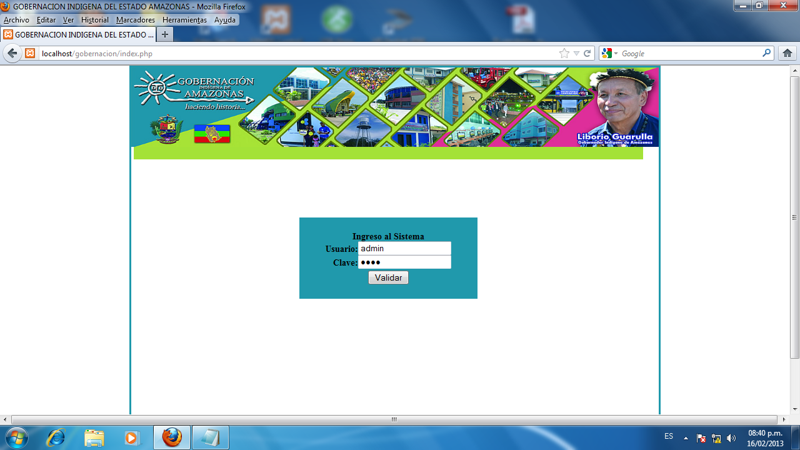

Esta es la ventana de validación de usuario, donde se ingresara la el usuario por defecto (admin) y la clave (1234)

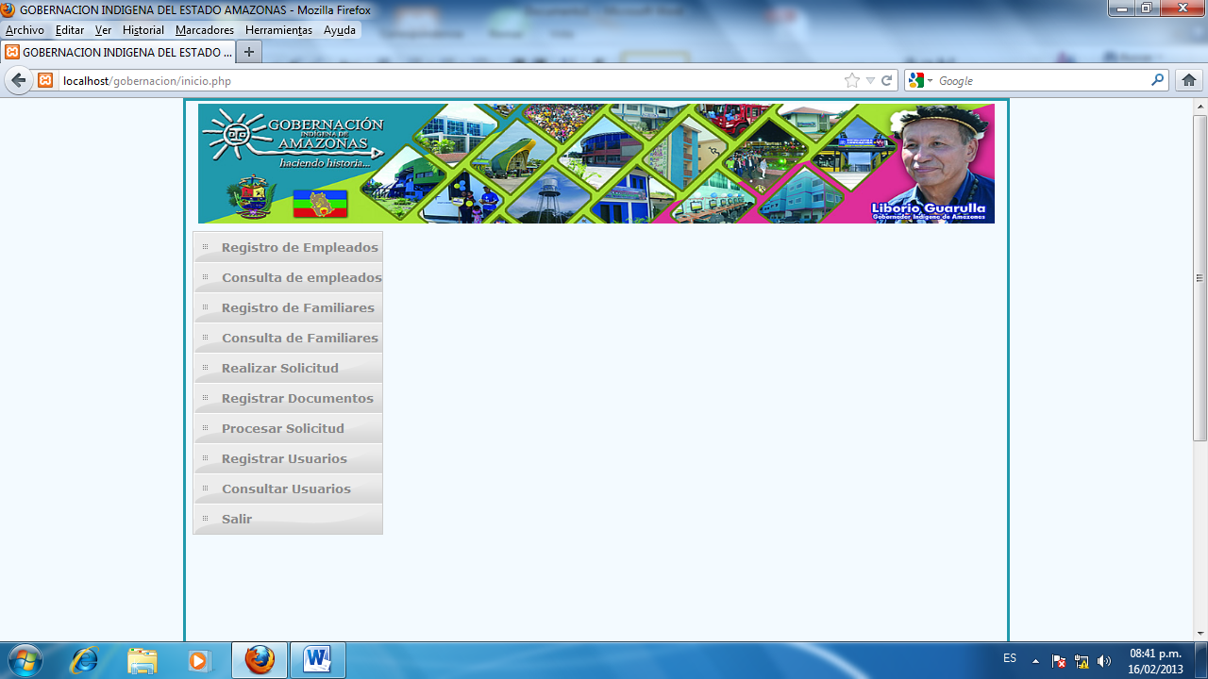

Esta es la ventana principal donde se nos muestra el menú con las diferentes opciones.

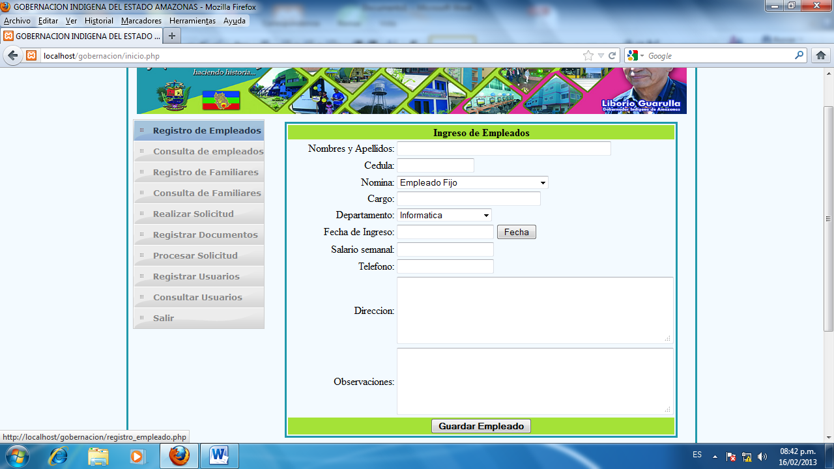

Se nos muestra la ventana del registro de empleado donde se procederá a registrar cada uno de los empleados de la institución.

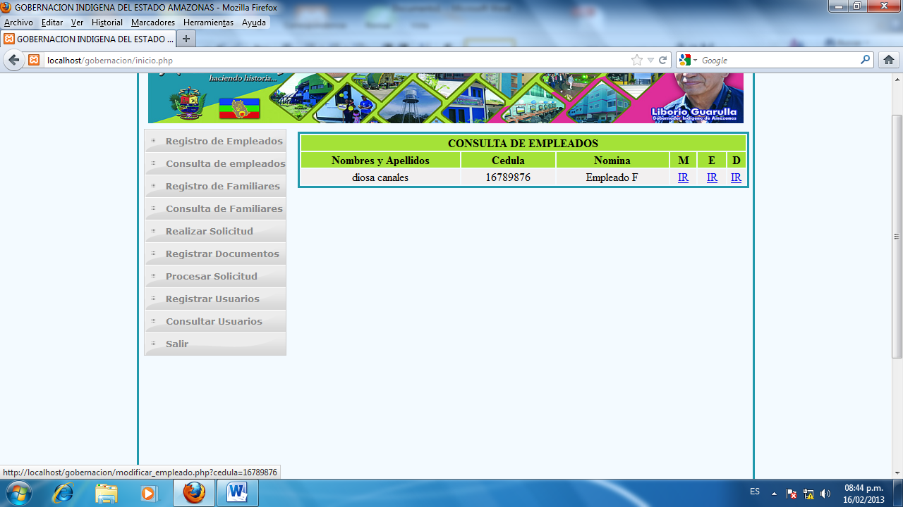

En la opción de consulta de empleados se nos muestra todos los empleados que han sido registrados, aquí podemos acceder a la opciones de Modificar(M), Eliminar(E) y Detalles(D).

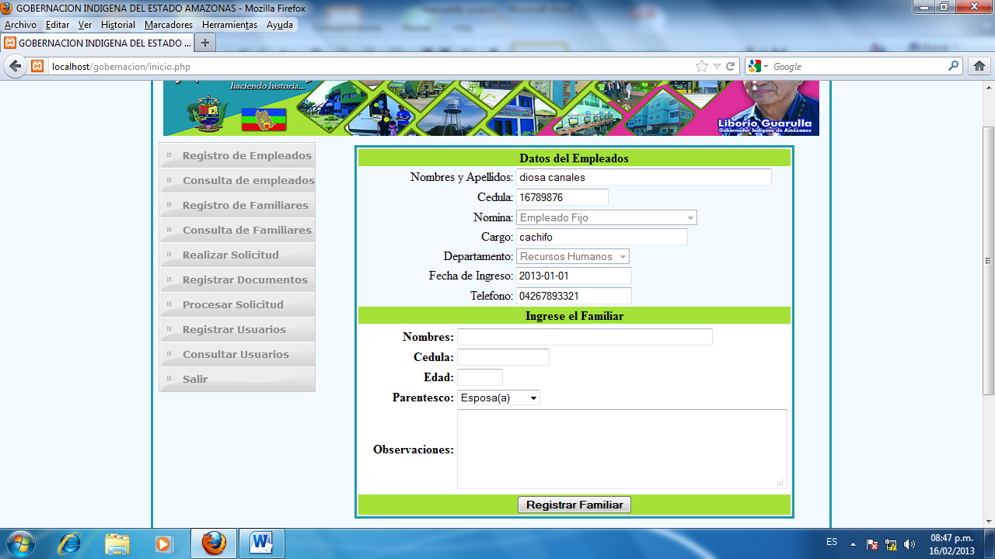

En la opción de registro de familiares después de introducir la cedula del empleado, se nos mostrara esta ventana donde a manera de consulta podemos visualizar los datos del empleado en la parte superior y en la parte inferior registrar los datos del familiar.

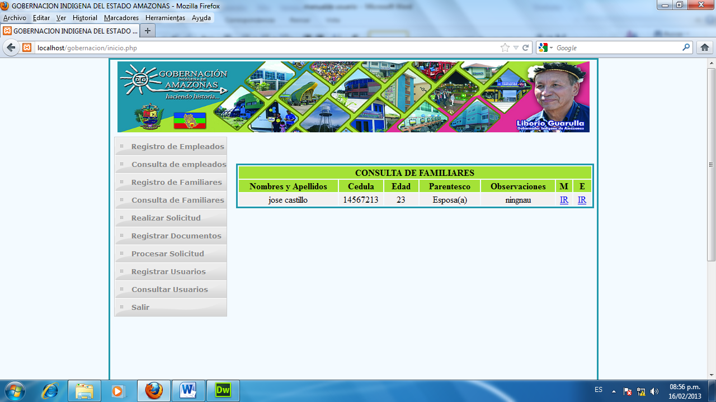

Esta es la ventana de consultar familiar, una vez introducida la cedula del empleado podemos ver todos los familiares que han sido registrados y las opciones Modificar (M) y Eliminar (E).

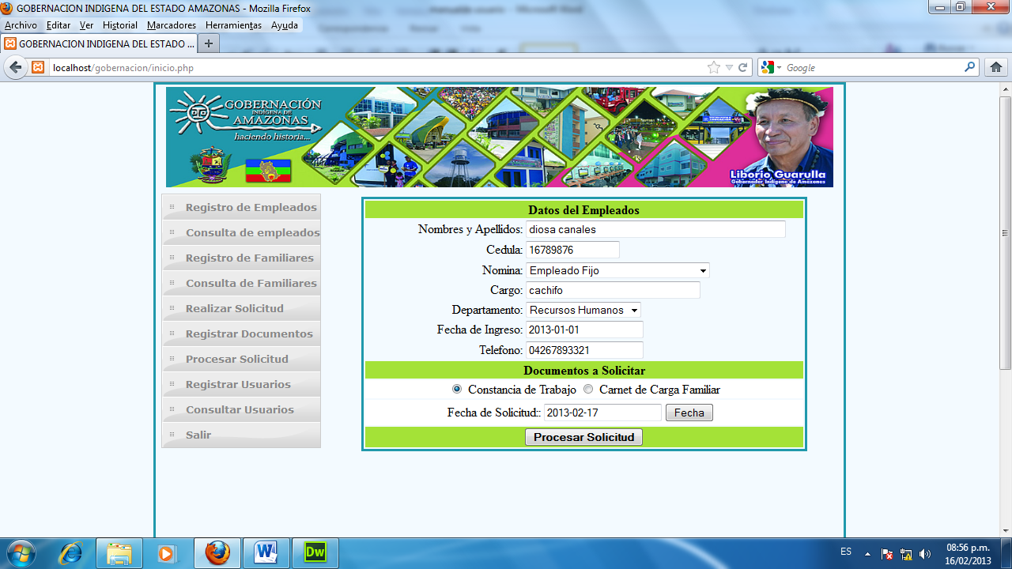

En esta sección realizamos la solicitud del documento que desea solicitar el empleado.

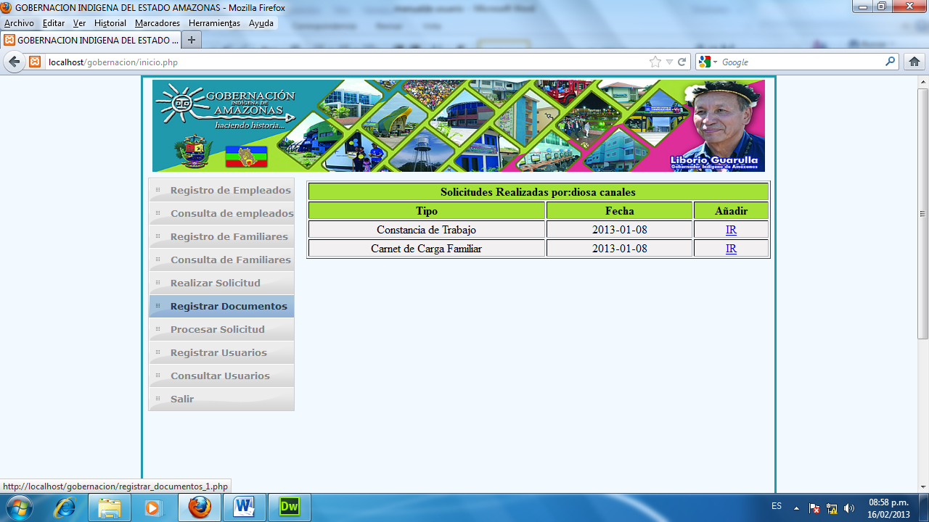

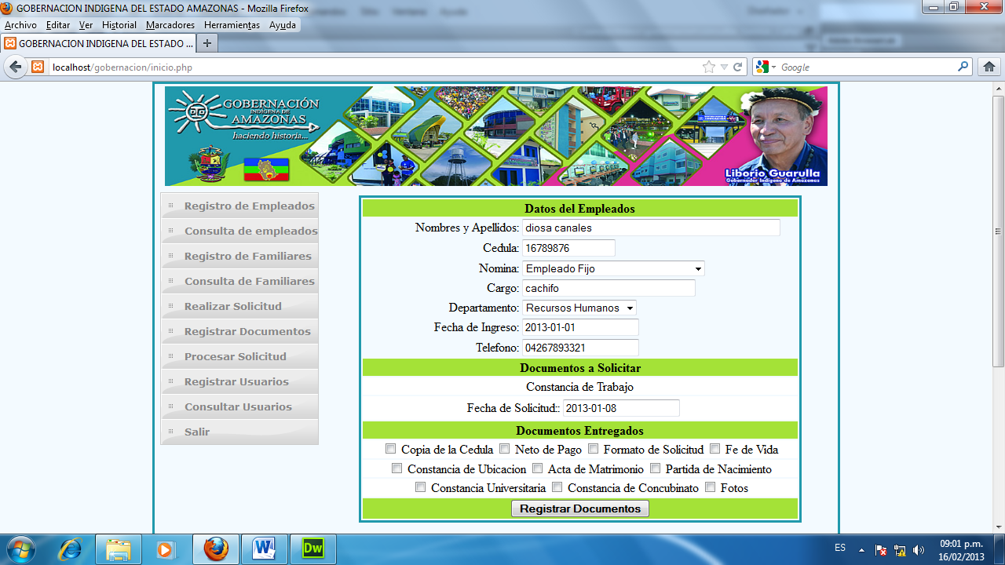

En el registro de Documentos luego de introducir la cedula del empleado que ha realizado una solicitud, el sistema nos mostrara las solicitudes que aún no han sido procesadas y nos permitirá registrar los documentos correspondientes a cada solicitud.

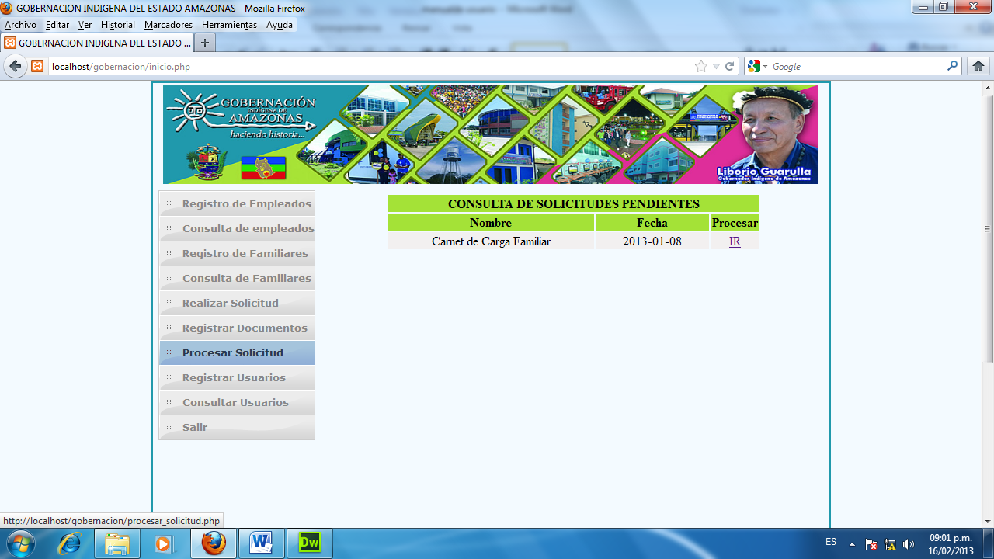

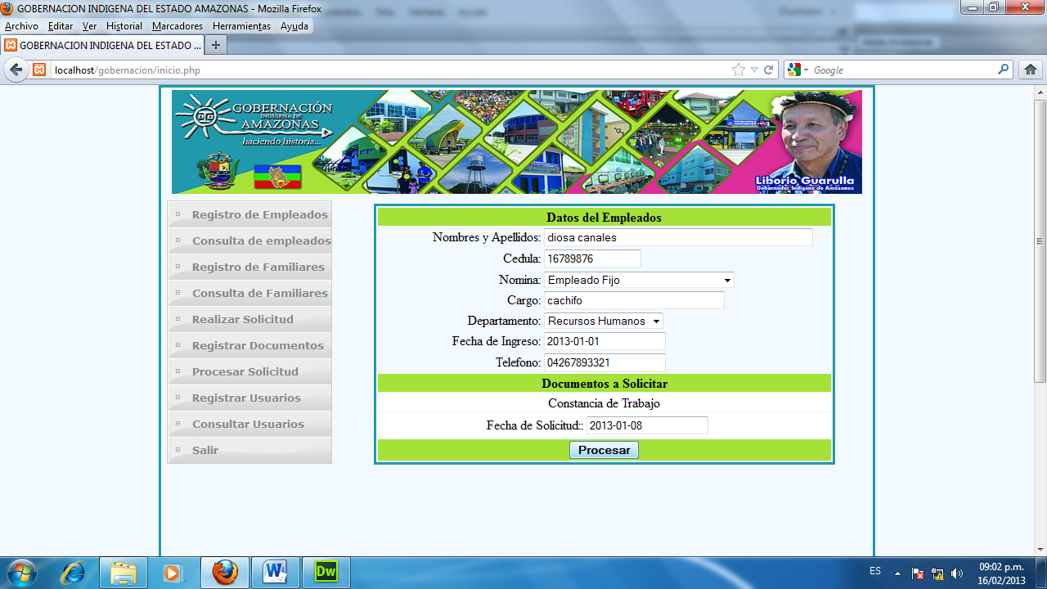

En esta sección podemos procesar las solicitudes realizadas por los empleados, esto es una vez que ha elaborado lo solicitado y queremos pasarlo a un estatus de completo.

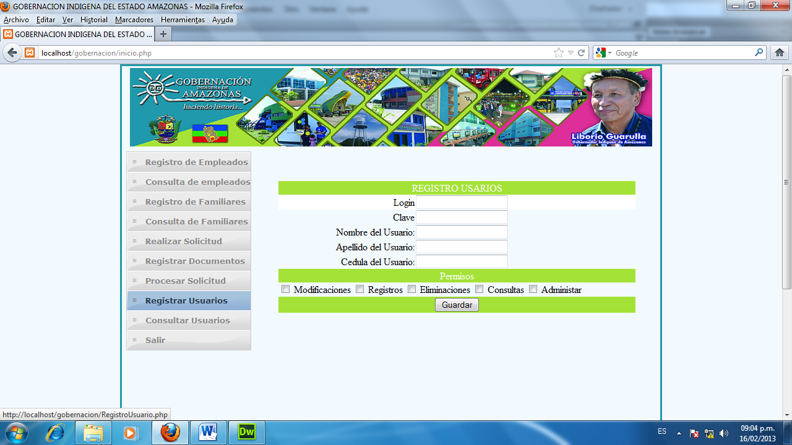

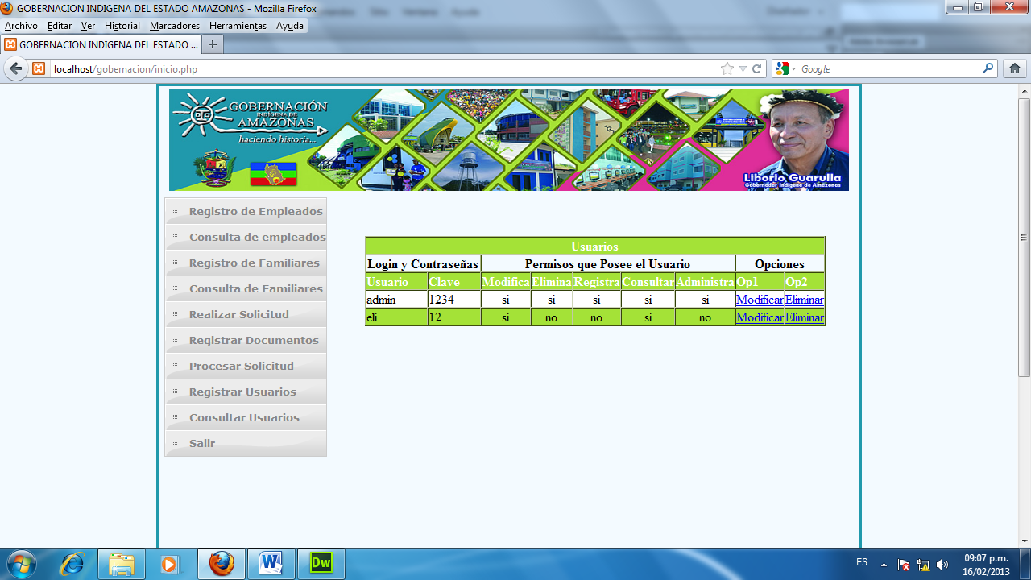

En la sección de registro de usuarios y consulta de usuarios podemos, manejar las cuentas de usuarios y los permisos de los mismos siempre se debe mantener al menos un usuario con todo los permisos.